新 书 推 荐

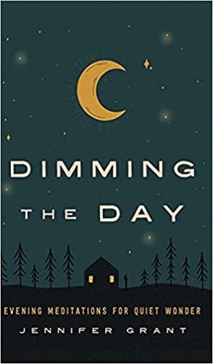
中文书名：《淡化白天》
英文书名：DIMMING THE DAY
作 者：Jennifer Grant
出 版 社：Broadleaf Books
代理公司：Defiore/ANA/Lauren Li
页 数：209页
出版时间：2021年10月
代理地区：中国大陆、台湾
审读资料：电子稿
类 型：励志

内容简介：

月光初上，空气变凉，准备就寝。你知道翻看手机并不能让你入睡，反而会增加你的忧虑。所以关掉手机，深吸一口气，开始淡化一天的生活。

研究表明，我们应该在睡觉时避免使用屏幕。但是，如果没有东西来代替它，要放弃社交媒体和新闻可能是很难的。在书中，作者珍妮弗·格兰特提供了温和的冥想，将帮助你将目光从屏幕和不确定因素上移开，转向自然世界。《淡化白天》会引导你专注于美好大地的奇迹，比如吹落蒲公英的美丽过程。

用敬畏取代焦虑，用专注取代分心，用真正的休息取代担忧。让你的心平静下来，进入静止状态。是时候让这一天黯淡下来了。

作者简介：

珍妮弗·格兰特（Jennifer Grant）是获奖儿童图画书和成人书籍的作者。她著有《也许上帝也是这样的》（Maybe God Is Like That Too）、《也许我也能爱我的邻居》（Maybe I Can Love My Neighbor Too）和《其他人什么时候变得这么老了？》（When Did Everybody Else Get So Old?）。格兰特的作品曾出现在《妇女日》杂志（Woman's Day）、《芝加哥家长》杂志（Chicago Parent）、Patheos网站和her.meneutics网站上，她是创意集团INK.A的创始成员。格兰特拥有达拉斯南卫理公会大学的英语文学硕士学位，主修创意写作和批评理论。她是一个终身的圣公会教徒和四个孩子的母亲，与丈夫和女儿住在芝加哥。

谢谢您的阅读！
请将回馈信息发至：李文浩 （Lauren Li）
安德鲁﹒纳伯格联合国际有限公司北京代表处
北京市海淀区中关村大街甲59号中国人民大学文化大厦1705室, 邮编：100872
电话：010-82449901
传真：010-82504200
Email: JHuang@nurnberg.com.cn
网址：www.nurnberg.com.cn
微博：http://weibo.com/nurnberg
豆瓣小站：http://site.douban.com/110577/
微信订阅号：安德鲁书讯


